**TCHÊFLUX – FERRAMENTA DE SERVICE DESK**

**LUCAS SILVA GARCIA1, MARCELO HENRIQUE EUZEBIO BATISTA2**

1 Acadêmico em Análise e Desenvolvimento de Sistemas

2 Titulação

Faculdade Dom Bosco de Porto Alegre, Porto Alegre, Rio Grande do Sul

22113001[@faculdadedombosco.edu.br](mailto:aluno@faculdadedombosco.edu.br); euzebio[@faculdadedombosco.edu.br](mailto:professor@faculdadedombosco.edu.br)

## RESUMO

A gestão de TI, embora fundamental, frequentemente é um desafio enfrentado por empresas de pequeno porte. A implantação de ferramentas de service desk baseados no modelo ITIL é uma de suas principais dores, devido a falta de soluções de baixo custo, acessíveis e que atendam as necessidades do seu ambiente em crescimento. Baseando nesse contexto, esse trabalho tem como objetivo desenvolver uma plataforma de service desk virtual de uso livre para pequenas de pequeno porte. Utilizando de tecnologias como: PostgreSQL para o armazenamento de dados, NodeJS como servidor de funcionalidades e Bootstrap como framework de front-end. Durante sua elaboração, foram elaborados diversos documentos para suportar o processo de desenvolvimento. Na especificação de requisitos do projeto, foi utilizando visando elucidar as funcionalidades necessárias para suprir as demandas de solicitantes e atendentes envolvidos, descrevendo as demandas e como devem ser implentadas. O modelo de dados, propondo um proceso de modelagem de dados, com a qualidade necessária para suportar a aplicação atual, também facilitando desenvolvimentos de futuras novas funcionalidades. O desenvolvimento realizado resultou em uma plataforma de service desk, abrangendo o caso de uso de gerenciamento de tickets, onde solicitantes de tickets podem descrever suas solicitações, encaminhando para seus respectivos responsáveis, assim possibilitando os atendentes assumir os tickets e solucionar os problemas descritos. Atendendo os requisitos levantados, a plataforma é um protótipo que serve como base sólida para desenvolvimentos futuros, desde funcionalidades de SLA para o atendimento, até o site em um ambiente de produção, oferecendo uma plataforma sólida para melhorar a gestão de TI para empresas de forma gratuita.

**Palavras-chave:** ITIL; IT Management; Service Desk

**TCHÊFLUX – SERVICE DESK TOOL**

## ABSTRACT IT management, although fundamental, is frequently a challenge faced by small businesses. The implementation of service desk tools based on the ITIL model is one of their main pain points, due to the lack of low-cost, accessible solutions that meet the needs of their growing environment. Based on this context, this work aims to develop a free-to-use virtual service desk platform for small businesses. It utilizes technologies such as PostgreSQL for data storage, NodeJS as a backend server, and Bootstrap as a front-end framework. During its creation, several documents were produced to support the development process. In the project's requirements specification, the goal was to elucidate the necessary functionalities to meet the demands of the requesters and attendants involved, describing the demands and how they should be implemented. The data model, proposing a data modeling process, has the necessary quality to support the current application while also facilitating the development of future new functionalities. The development resulted in a service desk platform covering the use case of ticket management, where ticket requesters can describe their requests, forwarding them to their respective responsible parties, thus allowing attendants to take over the tickets and solve the described problems. Meeting the identified requirements, the platform is a prototype that serves as a solid foundation for future developments, from SLA functionalities for service to deploying the site in a production environment, offering a solid platform to improve IT management for companies free of charge.

**Keywords:**

**1 INTRODUÇÃO**

A Gestão de serviços de TI se apresenta como um desafio nas organizações de todos os portes. Em se tratando de empresas de menor porte, o custo de implantacao inicial da gestao estrategica de Ti através do modelo ITIL pode se tornar um impedimento. Neste contexto, emerge a necessidade de pensar em soluções que atendam de forma simplificada e com baixo custo a implantação de processos de controle e gestão.

Diversos são os problemas enfrentados por instuições que a possuem gestão de TI em grau insuficiente. Incidentes recorrentes, falta de gestão de informações e insatisfação dos clientes são alguns dos problemas recorrentes dessa realidade, modelos de gestão permitem diminuir o impacto desses incidentes. Uma das ferramentas do modelo é o service desk virtual, uma evolução do helpdesk tradicional, tem como objetivo facilitar a comunicação entre solicitantes, usuários enfretando problemas, com atendentes capazes de solucioná-los.

A partir disso, defini-se como objetivo do presente trabalho desenvolver uma plataforma de service desk baseada em um web-site. Possuindo a funcionalidade de tickets de atendimento e suas informações.

Isto posto este documento esta estruturado em 5 sessões, além desta introduçao. Na 2 sessão apresenta o refencial teórico. Na sessão 3 demonstra a modelagem de dados realizada. Seguindo a 4 sessão apresenta os requisitos levantados e como irão ser implementados. Ao modo de finalização são apresentadas as consideracoes finais representado a reflexão ao após o termino deste.

## 2 REFERENCIAL TEÓRICO

No contexto da gestão de serviços em ti, existem diversos modelos visando a padronização de processos em uma empresa, dentre estes, o ITILv4, desenvolvido pela AXELOS, destaca-se como líder na industria. Segundo AXELOS (2019), o modelo fornece sistemas flexíveis, cooordenados e integrados, buscando uma gestão e governança efetiva para organizações.

Dentre as diversas ferramentas contempladas pelo modelo, a service desk é apresentada como um ponto de comunicação entre o provedor de serviços e o seus usuários. Possibilita o relato de problemas e solicitações, e que estas sejam reconhecidas, classificadas, atribuidas e atendidas pelos atores responsáveis. Dentre as diversas soluções de service desk virtual existentes no mercado, pode-se citar: ZohoDesk, Jira Service Management, FreshService.  
Nesse contexto, o presente trabalho implementa uma ferramenta de service desk baseada em um web-site. Dentro da plaforma, solicitantes e atendentes podem registrar e atender tickets respectivamente, mantendo o controle das ações e comunicações realizadas durante o ciclo de atendimento do ticket.

## **3 ARQUITETURA**

Esta seção apresenta as tecnologias escolhidas para o desenvolvimento da ferramenta de software Tchêflux. A justificativa para tais escolhas se dá pelos padróes de mercado e pelo conhecimento e familiaridade do autor com estas.

### **3.1 FRONT-END**

#### 3.1.1 Bootstrap

A tecnologia escolhida para o desenvolvimento do front-end do projeto é o bootstrap. Segundo Bootstrap Team (2025), é um framework web que utiliza-se de HTML, CSS e JavaScript para formar um sistema de malha e componetes. Seu uso facilita o desenvolvimento de páginas web, permitindo reutilização e customizações de componentes.

### **3.2 BACK-END**

#### 3.2.1 NodeJS

A tecnologia escolhida para o desenvolvimento do back-end do projeto é o NodeJS. Segundo OPENJSF (2025), é um ambiente de execução em tempo real multiplataforma de JavaScript. Utilizando o motor V8, compartilhado com o navegador Google Chrome, e utilizar a linguagem JavaScript, permite ser uma plataforma muito performática e fácil desenvolvimento.

### **3.3 BANCO DE DADOS**

#### 2.3.1 PostgreSQL

A tecnologia escolhida para o desenvolvimento do banco de dados do projeto é o PostgreSQL. Segundo The Postgresql Global Development Group (2025), é um sistema de gerenciamento de banco de dados relacional. Suporta funções como: pesquisas complexas, chaves estrangeiras, gatilhos, visualizações e integridade transacional.

## **4 DOCUMENTOS**

Nessa sessão, serão apresentados os documentos criados visando suportar o desenvolvimento da ferramenta de software. Estes documentos são importantes do ponto de vista da engenharia de software, segundo Sommerville (2018), tanto para agregar valor ao projeto quanto para garantir manutenibilidade futura.

### **4.1 MODELO DE DADOS**

Segundo Elmasri (2016), O processo de modelagem de dados é essencial dentro do contexto do desenvolvimento do software, contendo etapas como: modelagem conceitural, modelagem logica e modelagem fisica. Tem como objetivo representar a realidade do ambiente que o software irá abordar com qualidade, representando o mini-mundo da melhor maneira e definir como seus dados serão armazenados. Seu uso dentro do contexto de desenvolvimento resulta na melhor padronização de dados, garante a qualidade da solução desenvolvida, favorece a manutenibilidade de longo prazo e a melhor compreensão dos dados armazenados.

Durante o **desenvolvimento do projeto tchêflux, foi realizado o processo de modelagem de dados. Nas sessões seguintes, serão descritas as etapas do processo, como foram implementadas dentro do contexto do projeto e os resultados obtidos, na forma do modelo de dados. Desta maneira, torna-se possível entender o processo de mapeamento de dados e como foi aplicado no projeto tchêflux**.

#### 4.1.1 Modelagem Conceitual

A modelagem conceitual consiste na etapa inicial do processo de mapeamento. Nesse período, são levantadas as entidades que compõem o modelo, quais atribuitos elas possuem e como se relacionam entre si. Ao finalizada, resulta em um documento que espelha a realidade do mini-muno, servindo como base sólida para as próximas etapas da modelagem.   
Durante esse processo, no projeto, foram mapeadas as entidades usuário, ticket e departamento, cada entidante contendo seus atributos, e seus relacionamentos com outras entidades. O resultado produzido foram o diagrama entidade relacionamento e seu dicionário de dados listados abaixo.

##### Usuario

|  |  |  |
| --- | --- | --- |
| Atributo | Domínio | OBS |
| idUsuario | SERIAL | Identificador |
| nomeCompleto | VARCHAR(100) | Obrigatório |
| telefone | VARCHAR(15) | Obrigatório |
| email | VARCHAR(255) | Obrigatório |
| senhaHash | VARCHAR(255) | Obrigatório |
| tipo | TIPO | Obrigatório |

##### Ticket

|  |  |  |
| --- | --- | --- |
| Atributo | Domínio | OBS |
| nro | SERIAL | Identificador |
| status | STATUS | Obrigatório ('Aberto', 'Em Andamento', 'Pendente Cliente', 'Resolvido', 'Fechado', 'Cancelado') |
| descrição | TEXT | Obrigatório |
| titulo | VARCHAR(100) | Obrigatório |
| dataCriacao | TIMESTAMP | Obrigatório |
| dataAtualizao | TIMESTAMP | Opcional |

##### Departamento

|  |  |  |
| --- | --- | --- |
| Atributo | Domínio | OBS |
| codDepto | SERIAL | Identificador |
| areas | AREA | (RH,FN,MKT,OP,TI) |

#### 4.1.2 Modelagem Lógica

A modelagem lógica consiste na etapa intermediária do processo de mapeamento. Nesse período, a partir do diagrama ER e seu dicionário de dados, é construido as tabelas que irão pertencer ao banco de dados, contendo as entidades, atributos e relacionamento previamente levantados. Ao finalizada, resulta em um documento que define como as tabelas serão implementas junto ao banco de dados, em conjunto de suas restrições, sendo base para a criação do script de DDL.

Durante esse processo no projeto, baseado no modelo ER e o seu dicionário de dados, foram mapeadas as seguintes tabelas: usuário, ticket e departamento. Cada tabela contém os atributos de sua respectiva entidante e os relacionamentos que ela possui, além das restrições presentes. O resultado produzido foram as tabelas listadas abaixo.

##### Usuario

(idUsuario,nomeCompleto,telefone,email,senhaHash,tipo,idAtendente,idSolicitante,codDepto,nro)  
codDepto referencia Departamento  
nro referencia Ticket

##### Ticket

(nro,status,descricao,titulo,dataInicio,dataAtualizao,codDepto,idAtendente,idSolicitante).  
idAtendente referencia Usuario.

idSolicitante referencia Usuario.

codDepto referencia Departamento.

Departamento  
(codDepto,areas)

#### 4.1.3 Modelagem Física

A modelagem física consiste na etapa final do processo de mapeamento. Nesse período, a partir do diagrama ER, dicionário de dados e as tabelas definidas, é construido o script de DDL, contendo os passos necessários para a criação física do banco de dados pelo SGBD escolhido.Por fim, resulta em um schema de banco de dados completo, permitindo a utilização pelo software das devidas funcionalidades, como criar, ler, atualizar e deletar dados.

Durante esse processo no projeto, baseado no modelo ER, dicionário de dados e tabelas levantadas, foi desenvolvido o script abaixo. Como resultado, foi possível realizar a configuração e utilização do banco de dados necessário para o funcionamento da aplicação.

DROP TABLE IF EXISTS Ticket;  
DROP TABLE IF EXISTS Usuario;  
DROP TABLE IF EXISTS Departamento;  
DROP TYPE IF EXISTS tipo;  
DROP TYPE IF EXISTS status;  
DROP TYPE IF EXISTS area;  
  
CREATE TYPE area AS ENUM('RH', 'FN', 'MKT', 'OP', 'TI');  
  
CREATE TABLE Departamento (  
 codDepto SERIAL PRIMARY KEY,  
 areas area NOT NULL UNIQUE   
);  
  
CREATE TYPE tipo AS ENUM('Solicitante', 'Atendente');  
  
CREATE TABLE Usuario (  
 idUsuario SERIAL PRIMARY KEY,  
 nomeCompleto VARCHAR(100) NOT NULL,  
 telefone VARCHAR(15) NOT NULL,  
 email VARCHAR(255) NOT NULL UNIQUE,  
 senhaHash VARCHAR(255) NOT NULL,  
 tipo tipo NOT NULL,  
 codDepto INT,  
 FOREIGN KEY (codDepto) REFERENCES Departamento(codDepto),  
 CONSTRAINT chk_tipo_depto CHECK (  
 (tipo = 'Solicitante' AND codDepto IS NULL) OR  
 (tipo = 'Atendente' AND codDepto IS NOT NULL)  
 )  
);  
  
CREATE TYPE status AS ENUM('Aberto', 'Em Andamento', 'Pendente Cliente', 'Resolvido', 'Fechado', 'Cancelado');  
  
CREATE TABLE Ticket (  
 nro SERIAL PRIMARY KEY,  
 titulo VARCHAR(100) NOT NULL,  
 descricao TEXT NOT NULL,  
 status status NOT NULL DEFAULT 'Aberto',  
 dataInicio TIMESTAMP NOT NULL DEFAULT CURRENT_TIMESTAMP,  
 dataAtualizacao TIMESTAMP,  
 idSolicitante INT NOT NULL,  
 idAtendente INT,  
 codDepto INT NOT NULL,  
 FOREIGN KEY (idSolicitante) REFERENCES Usuario(idUsuario),  
 FOREIGN KEY (idAtendente) REFERENCES Usuario(idUsuario),  
 FOREIGN KEY (codDepto) REFERENCES Departamento(codDepto)  
);  
  
INSERT INTO departamento (areas) VALUES ('RH') ;

INSERT INTO departamento (areas) VALUES ('FN') ;

INSERT INTO departamento (areas) VALUES ('MKT');

INSERT INTO departamento (areas) VALUES ('OP');

INSERT INTO departamento (areas) VALUES ('TI')

### **4.2 ESPECIFICAO FUNCIONAL**

Segundo SOMMERVILLE (2018), O processo de levantamento de requisitos compreende na descrição de como o sistema deve se comportar, suas restrições e seu funcionamento. Tem como documento primordial o especificação de requisitos, onde são é definido de maneira definitiva como o software irá ser implementado pelo time de desenvolvimento. Sua concepção permite que as diversas partes envolvidas dentro do processo estejam de acordo, e que eventuais mudanças sejam de fácil implementação e compreensão.

Durante o desenvolvimento do projeto tchêflux, foi realizado o processo de levantamento de requisitos. Nas sessões seguintes, serão descritas as etapas do processo, como foram implementadas dentro do contexto do projeto e os resultados obtidos, na forma da especificação funcional. Desta maneira, podemos melhor entender o processo de levantamento de requisitos e como foi aplicado no projeto tchêflux.

Durante o processo de especificação de requisitos de sistemas, foi levantando o requisito UC001 – Gerenciamento de Tickets. Compondo esse requisito, foram elaborados o diagrama de caso de uso, utilizando UML, e fluxo principal com BPMN e seus detalhamentos, como restrições. A união de todos os itens listados resultou na lista de requisitos do projeto, utilizada para guiar o desenvolvimento, em conjunto com o modelo de dados.

#### 4.2.1 UC001 – Gerenciamento de Tickets

O caso de uso tem como objetivo permitir os atores, atendente e solicitante, abrir e atender tickets de solicitações. Os atores devem ter acesso tanto a funções comuns: cadastro e log-in, quanto funções específicas, como funções específicas, abertura e atendimento de tickets, para solicitante e atendentes respectivamente. Utilizando-se desse caso de uso, todos os atores presentes devem participar do fluxo de atendimento, executando suas funções e garantindo uma comunicação eficiente.

##### Diagrama de Caso de Uso

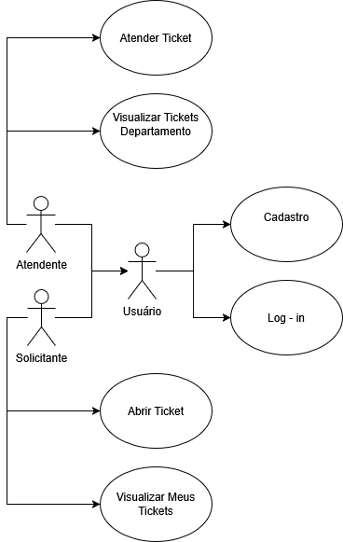

##### Fluxo Principal

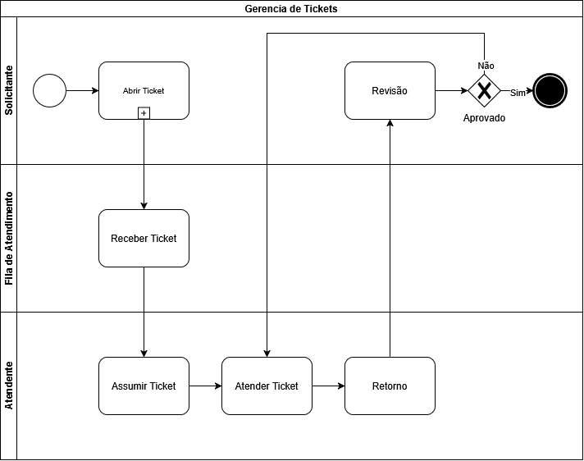

##### FUN01 – Cadastro de Usuário

A funcionalidade tem como objetivo permitir o usuário realizar o cadastro na plataforma como solicitante ou atendente de tickets. Durante o cadastro, o usuário deve preencher seus dados iniciais, como: nome completo, telefone, e-mail, senha de acesso e definir o tipo de conta que será criada. Por fim, deve ser gerado um cadastro válido que permita o usuário de acessar o sistema e realizar e realizar suas atividades.

Fluxo

1. Usuário acessa Cadastro
2. Usuário reenche Campos Obrigatórios
3. Usuário seleciona “registrar”
4. Sistema registra novo usuário no banco de dados
5. Sistema retorna o status da solicitação de cadastro
6. Sistema redireciona para a tela de inicio

Detalhamento Funcional

|  |  |
| --- | --- |
| ‍Cenário | Detalhe |
| Sucesso | 1. O sistema verifica se os campos obrigatórios e os dados preenchidos 2. O sistema registra os dados no banco de dados 3. O sistema retorna o status da solicitação de cadastro 4. O sistema redireciona o usuário para a tela inicial |
| Campos inválidos | 1. O sistema detecta se as informações estão válidas 2. O sistema deve bloquear o cadastro 3. O sistema retorna mensagem de erro, solicitando ajustes |
| Campos Ausentes‍ | 1. O sistema detecta se todos os campos estão válidos 2. O sistema detecta se os campos estão preenchidos 3. O sistema retorna a mensagem de erro, solicitando o preenchimento |

Interface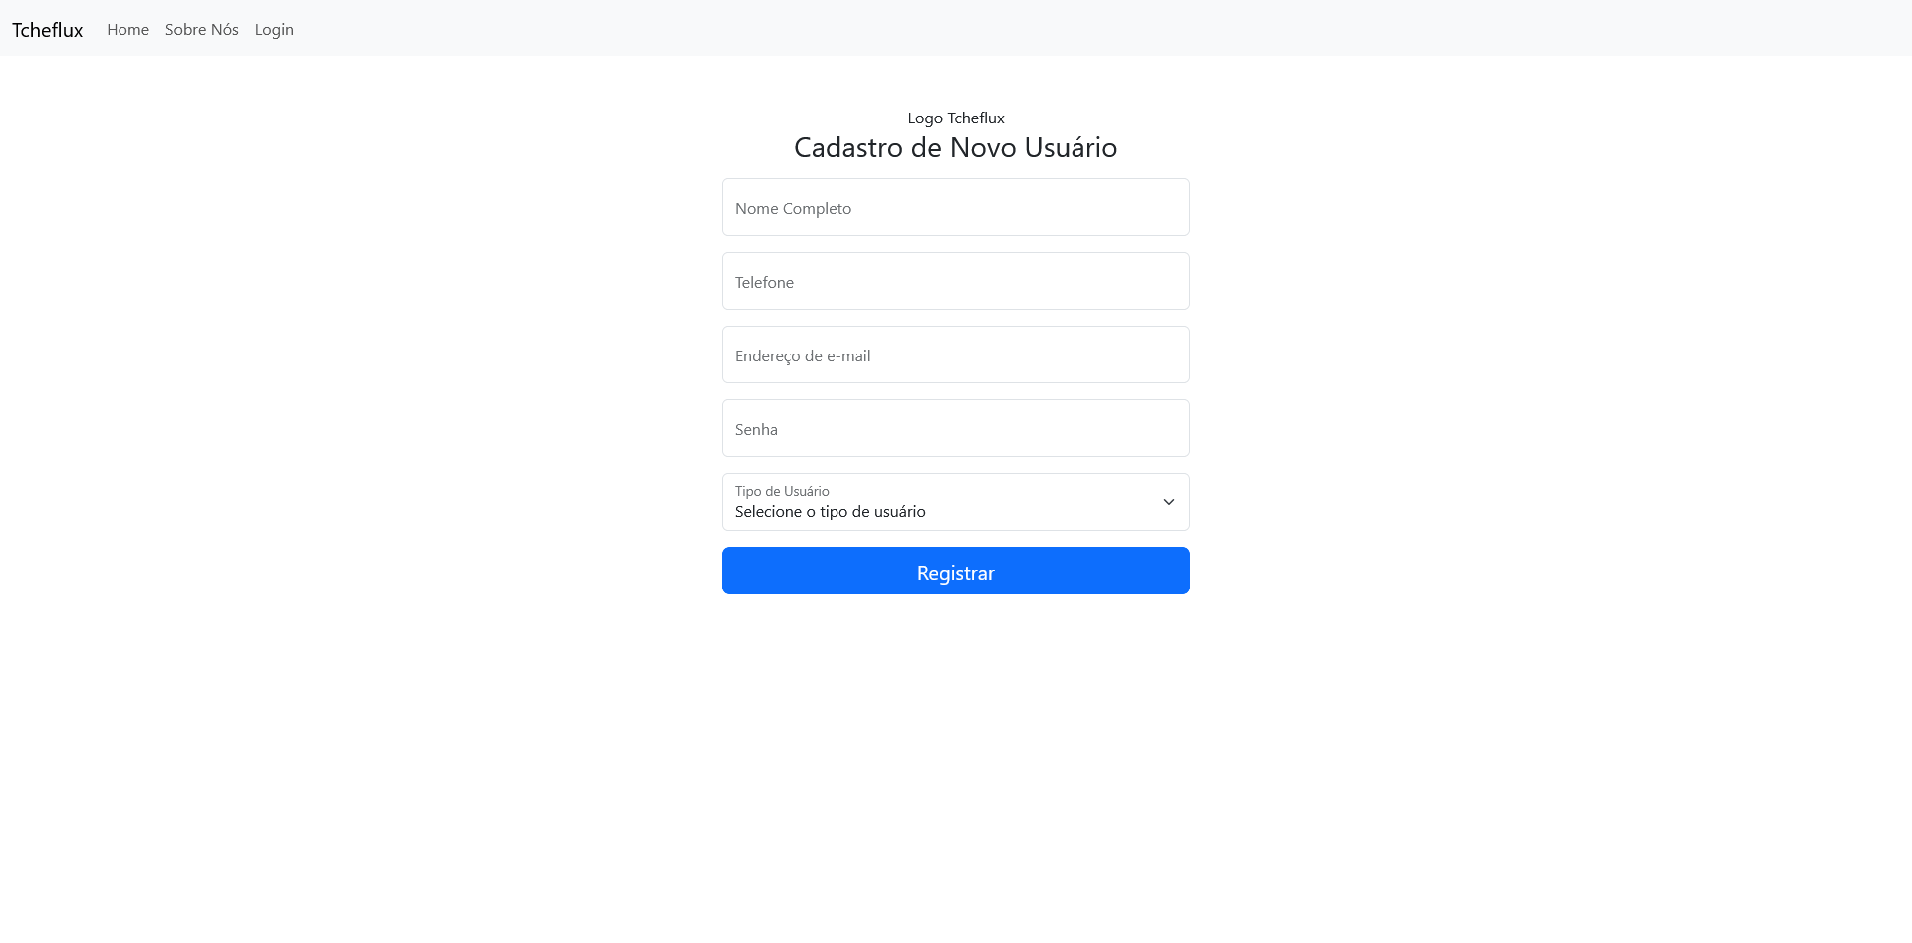

##### FUN02 – Log-in

A funcionalidade tem como objetivo permitir o usuário realizar o log-in na plataforma como solicitante ou atendente de tickets. Durante o log-in, o usuário deve preencher suas credencias no sistema. Por fim, deve ser redirecionado para a tela inicial do sistema.

Fluxo

1. Usuário acessa log-in
2. Usuário preenche crendeciais
3. Usuário seleciona “logar”
4. Sistema verifica o usuário
5. Sistema retorna o status da solicitação de log-in
6. Sistema redireciona para a tela de inicio

Detalhamento Funcional

|  |  |
| --- | --- |
| ‍Cenário | Detalhe |
| Sucesso | 1. O sistema verifica se as credenciais são válidas 2. O sistema retorna as informações do usuário 3. O sistema retorna o status da solicitação de log-in 4. O sistema redireciona o usuário para a tela inicial |
| Senha Inválida | 1. O sistema detecta se as credencias estão válidas 2. O sistema bloqueia o log-in 3. O sistema retorna mensagem de erro, solicitando ajuste nas credenciais |
| Campos Ausentes‍ | 1. O sistema detecta se todos os campos estão válidos 2. O sistema detecta se os campos estão preenchidos 3. O sistema retorna a mensagem de erro, solicitando o preenchimento |

Interface

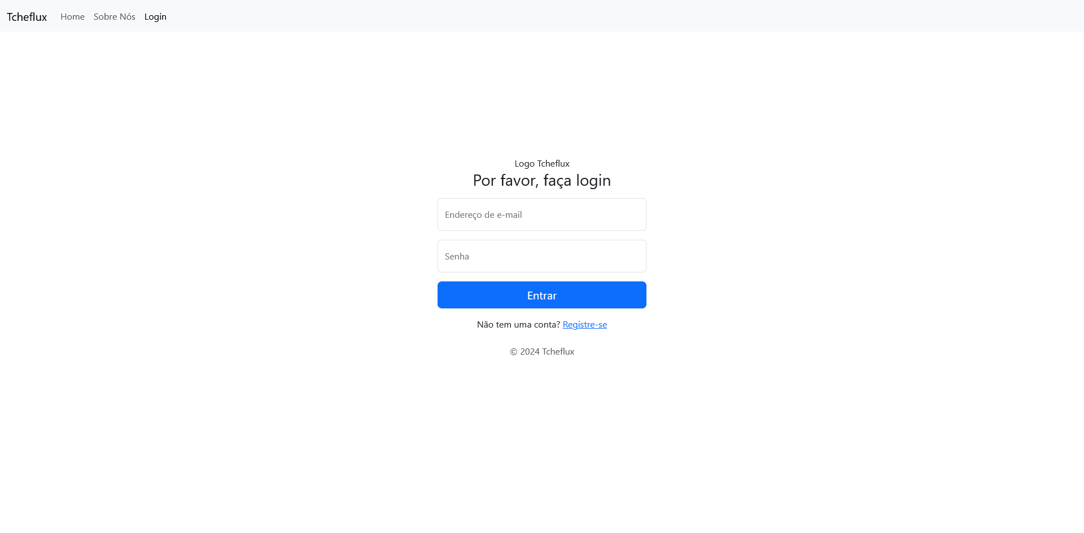

##### FUN03 – Abrir Ticket

A funcionalidade tem como objetivo permitir o solicitante abrir um ticket para um departamento. Durante o processo de abertura, o usuário deve preencher as informações do ticket, como: nome, descrição e o departamento desejado. Ao finalizar o processo, o sistema deve criar o ticket contendo a solicitação e encaminhar para o departamento responsável.

Fluxo

1. Usuário acessa a funcionalidade “abrir ticket”
2. Usuário preenche as informações de sua solicitação
3. Usuário seleciona “registrar”
4. Sistema verifica as informações
5. Sistema retorna o status da solicitação de abertura de ticket
6. Sistema redireciona para a tela de inicio

Detalhamento Funcional

|  |  |
| --- | --- |
| ‍Cenário | Detalhe |
| Sucesso | 1. O sistema verifica se as informações fornecidas são válidas 2. O sistema cadastra o ticket no banco de dados 3. O sistema retorna o status da solicitação de abertura de ticket 4. O sistema redireciona o usuário para a tela inicial |
| Campos Ausentes‍ | 1. O sistema detecta se todos os campos estão válidos 2. O sistema detecta se os campos estão preenchidos 3. O sistema retorna a mensagem de erro, solicitando o preenchimento |

Interface  
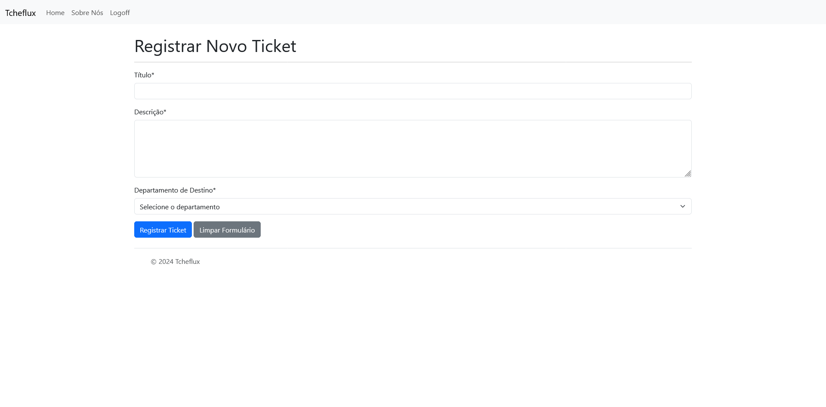

##### FUN04 – Atender Ticket

A funcionalidade tem como objetivo permitir o atendente assumir um ticket para atender a solicitação. Durante o processo de atendimento, o usuário deve preencher as informações referente aos atendimento, descrevendo o que será realizado. Ao finalizar o processo, o sistema deve repassar o ticket contendo as informações do atendimento para a aprovação do devido solicitante.

Fluxo

1. Usuário acessa a funcionalidade “abrir ticket”
2. Usuário preenche as informações de sua solicitação
3. Usuário seleciona “registrar”
4. Sistema verifica as informações
5. Sistema retorna o status da solicitação de abertura de ticket
6. Sistema redireciona para a tela de inicio

Detalhamento Funcional

|  |  |
| --- | --- |
| ‍Cenário | Detalhe |
| Sucesso | 1. O sistema verifica se as informações fornecidas são válidas 2. O sistema atualiza a nova descrição do ticket banco de dados. 3. O sistema retorna o status da solicitação de atualização de descrição 4. O sistema redireciona o usuário para a tela inicial |
| Campos Ausentes‍ | 1. O sistema detecta se todos os campos estão válidos 2. O sistema detecta se os campos estão preenchidos 3. O sistema retorna a mensagem de erro, solicitando o preenchimento |

Interface

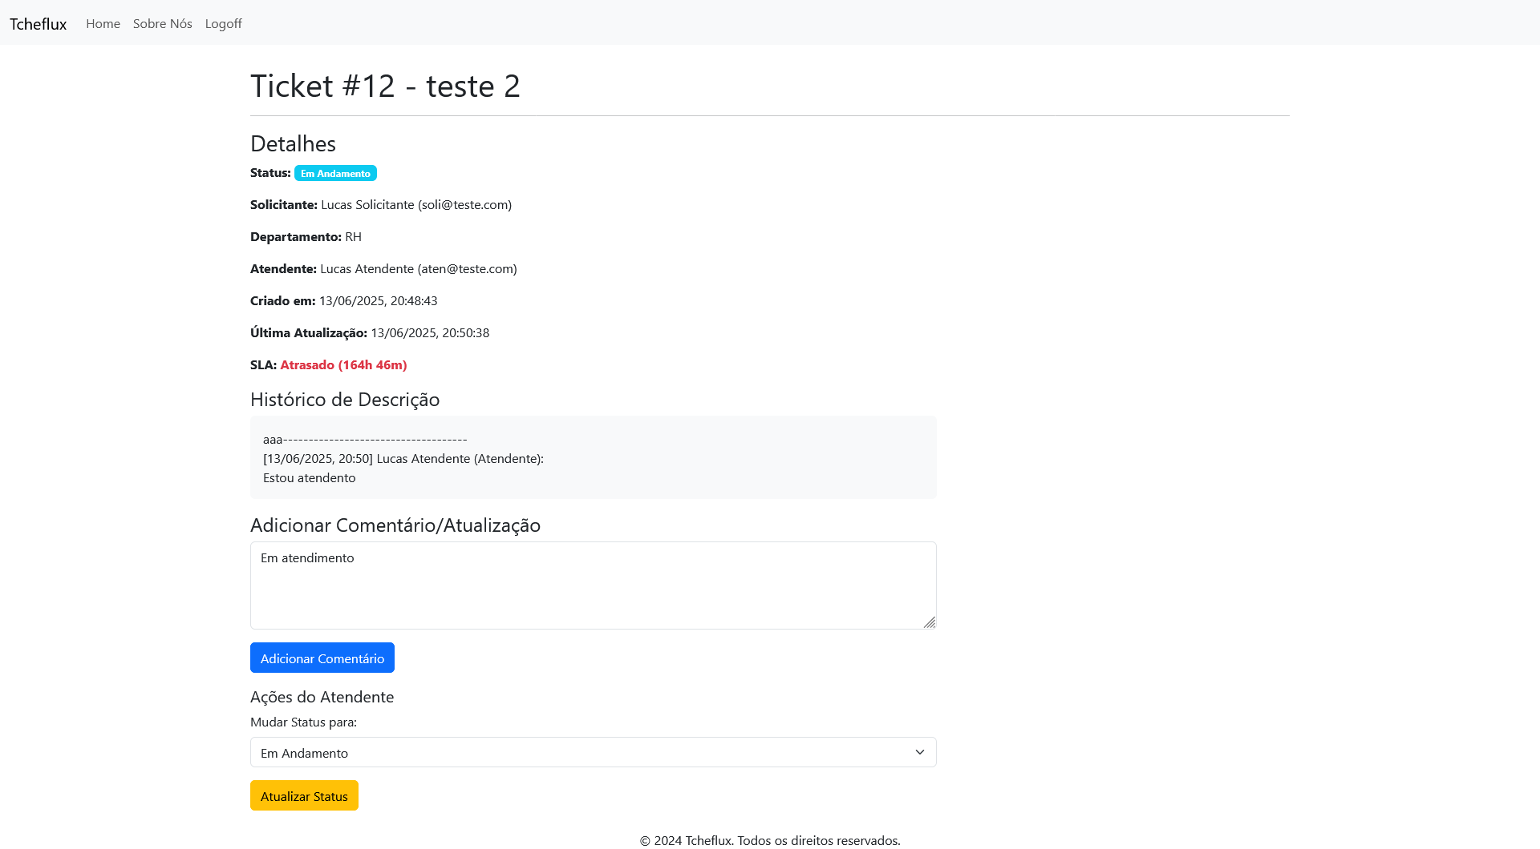

## 5 CONSIDERAÇÕES FINAIS

Este trabalho teve por objetivo o desenvolvimento de um software de service desk, seguindo conceito presente dentro do modelo ITIL. Durante este processo foram desenvolvidos os documentos de levantamento de requisitos, modelo de dados, dando suporte aos dados presentes no sistema, requisitos descrevendo as funcionalidades esperadas do projeto e como deveriam ser implementas, e o código da aplicação. A ferramenta desenvolvida tem funcionalidades que representam a possibilidade de colocar-la em produção. Considerando aplicabilidade do projeto, considera-se como contribuição a possibilidade e implatanção sem custo desta ferrametna em ambientes de produção.

### **6 REFERÊNCIAS**

BOOTSTRAP TEAM (org.). **Get started with Bootstrap.** 2025. Disponível em: https://getbootstrap.com/docs/5.3/getting-started/introduction/https://getbootstrap.com/docs/5.3/getting-started/introduction/. Acesso em: 07 jun. 2025.  
OPENJSF. **Introduction-to-nodejs**. Disponível em: https://nodejs.org/pt/learn/getting-started/introduction-to-nodejs. Acesso em: 07 jun. 2025.   
THE POSTGRESQL GLOBAL DEVELOPMENT GROUP. **What Is PostgreSQL**. Disponível em: https://www.postgresql.org/docs/17/intro-whatis.html. Acesso em: 07 jun. 2025.  
AXELOS (org.). **ITIL Foundation: ITIL 4 Edition**. 4. ed. Londres, 2019.  
SOMMERVILLE, Lan. **Engenharia de software**. 10. ed. São Paulo: Pearson, 2018.   
ELMASRI, Ramez. **Sistemas de Banco de Dados**. 7. ed. São Paulo: Pearson, 2016.